程序代码

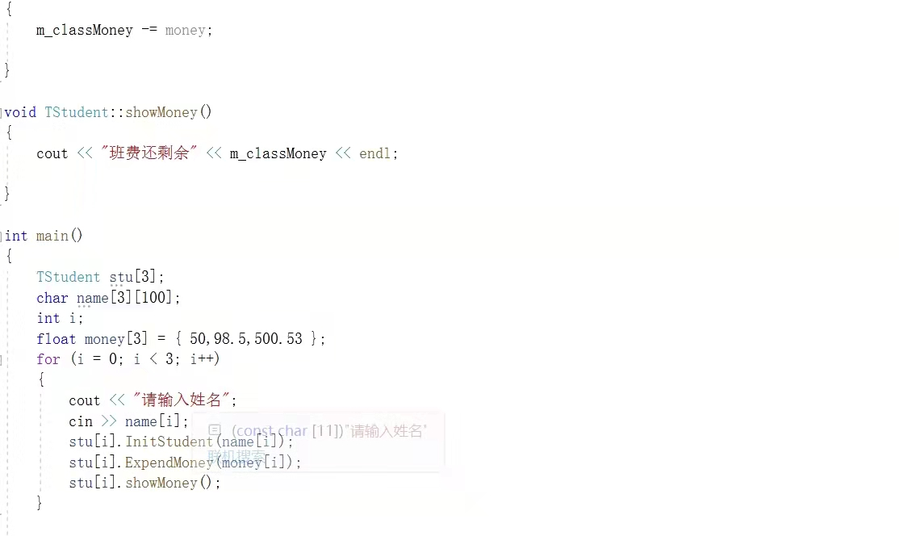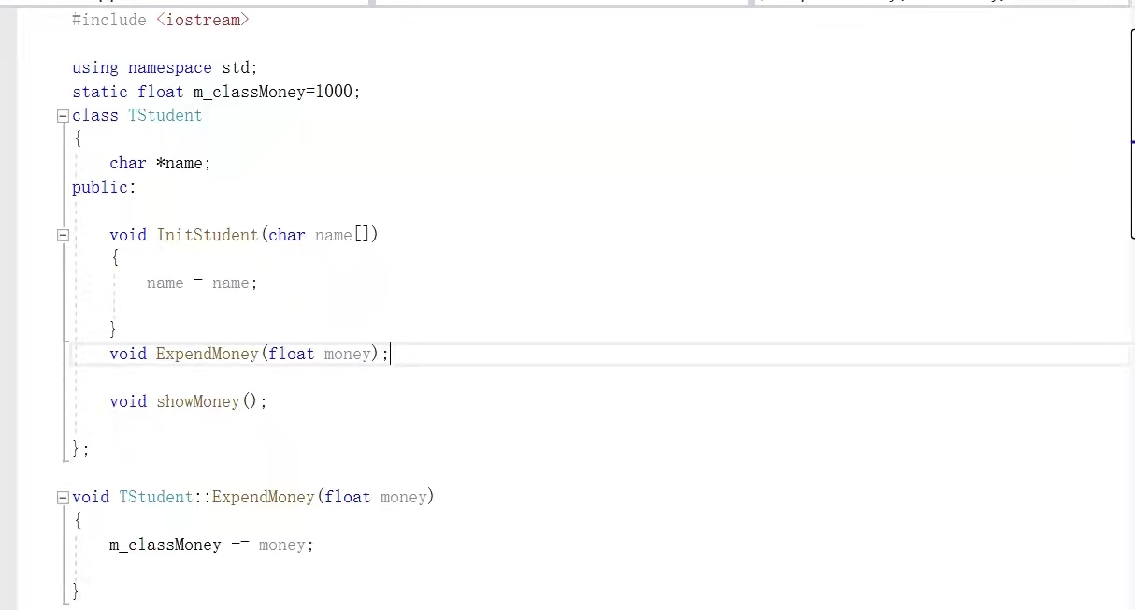

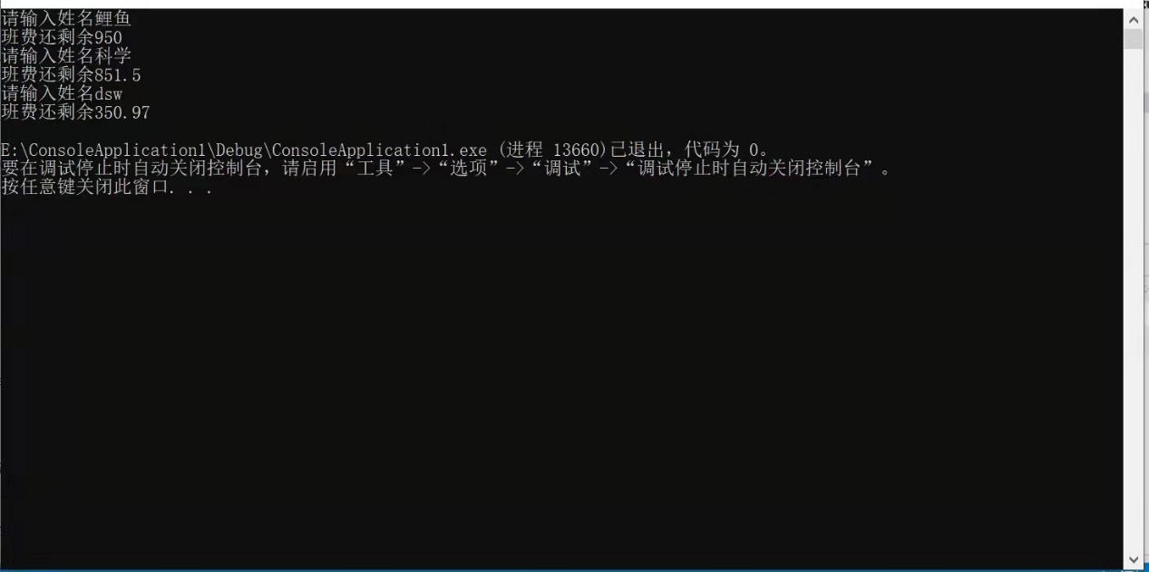

感想心得

了解了静态成员的概念和使用，静态成员的定义，静态成员为所有对象共享,只有一份存于公用内存中，静态成员包括静态数据成员和静态函数成员 ，了解了三种不同的对象传递方式，

Copyright IMG_2562021-2099 XiaohanYang. All rights reserved.